長庚大學資訊工程學系 一百零五學年度上學期 計算機圖學課程小考試題I
上課班級: 三年甲班 授課老師: 林俊淵
受測範圍: Slides 1~5

- Please write an OpenGL program to draw the picture.
(a) 20 points (c) 30 points

RGB(255, 204, 0)

- Please write an OpenGL program to draw the picture (a), and then using gluOrtho2D to change the picture(a) as pictures (b),(c) and (d). (50) points
- 20 points (b) 10 points
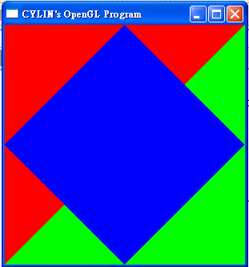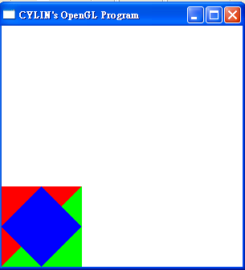
- 10 points (d) 10 points
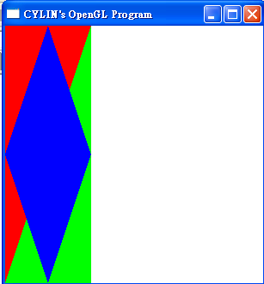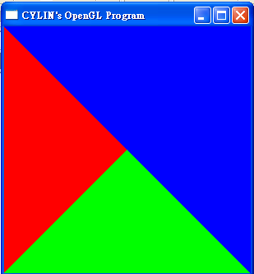

畫出全部答案後, 請舉手由老師過去評分. 請每一小題都要記得存檔.

